Пошаговая инструкция по паспортизации бюджетных организаций и подаче заявления на лимит отходов

План

1 Этап. Прохождение процедуры подтверждения отнесения отходов к конкретному классу опасности
2 Этап. Подача заявки на лимит
3 Этап. Прохождение процедуры уведомления Управления Росприроднадзора о наличии паспортов отходов 1-4 класса опасности.

Внимание! Во избежание проблем при работе с системой рекомендуется использовать браузер Google Chrome или Mozilla Firefox.

Шаг 1. Открытие ссылки с сайта Росприроднадзора

Шаг 2. Вход в систему

В АИС «Электронная Экология» из представленного списка функциональных возможностей системы, требуется выбрать раздел «Паспорта отходов».

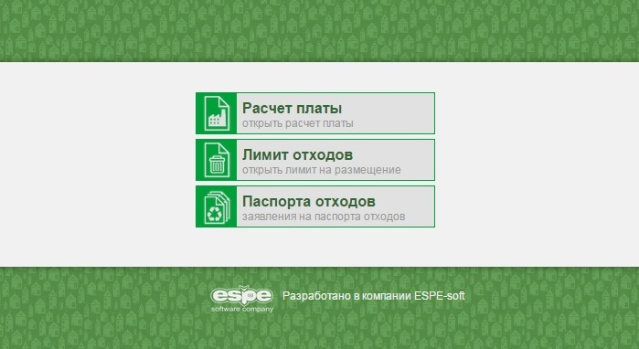

Система дает возможность:
- Авторизации в системе для получения персонального номера и пароля,
- Входа в систему после прохождения процедуры авторизации.

Шаг 3. Авторизация в системе

Для авторизации в системе необходимо ввести ИНН, КПП и Регистрационный номер природопользователя в соответствующих полях, далее нажать кнопку «Принять».

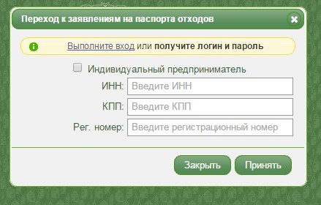

Регистрационный номер природопользователя можно узнать на сайте Управления Росприроднадзора по РТ (www.rosprirod.tatarstan.ru):
- Информация для природопользователей;
- Платежи за негативное воздействие на окружающую среду;
- Реестр юридических лиц и индивидуальных предпринимателей, зарегистрированных и осуществляющих плату за негативное воздействие на окружающую среду на территории Республики Татарстан;
- Ввести ИНН или наименование организации в строке «Поиск».

Если природопользователь не вносил ранее плату за негативное воздействие на окружающую среду, то необходимо заполнить заявление о внесении в Реестр плательщиков платы за негативное воздействие на окружающую среду, образец которого размещен на сайте Управления Росприроднадзора по РТ в разделе Информация для природпользователей / Платежи за негативное воздействие на окружающую среду / Заявка на постановку на учет.

После ввода личных данных система выдает персональный номер и пароль, который необходимо запомнить. Имеется возможность распечатать номер и пароль.

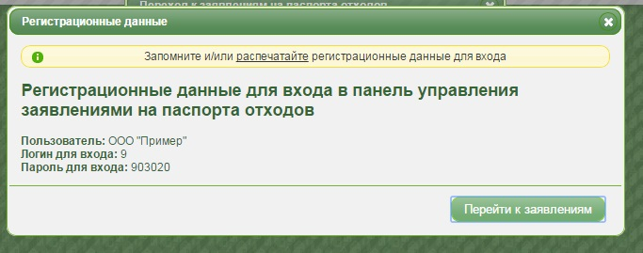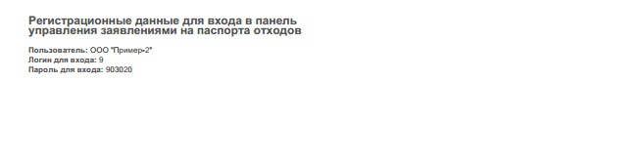

При попытке повторной регистрации, система выдает сообщение о том, что данный природопользователь уже зарегистрирован.

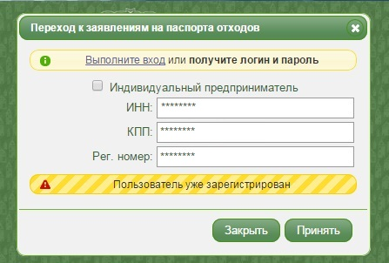

В случае утери информации о номере и пароле, необходимо обратиться в Управление Росприроднадзора для восстановления данных по телефону 8(843)2000-338.

Шаг 4. Заполняем заявления на паспорта

Добавление отхода в заявку
Заявление на подтверждение класса опасности формируется отдельно по каждому виду отхода. Для формирования заявлений, необходимо поочередно добавить отходы в систему с помощью кнопки «Добавить отход». Система выдает окно заполнения данных об отходе. Для выбора нужного отхода, требуется воспользоваться кнопкой в виде карандаша напротив строки «Код ФККО».

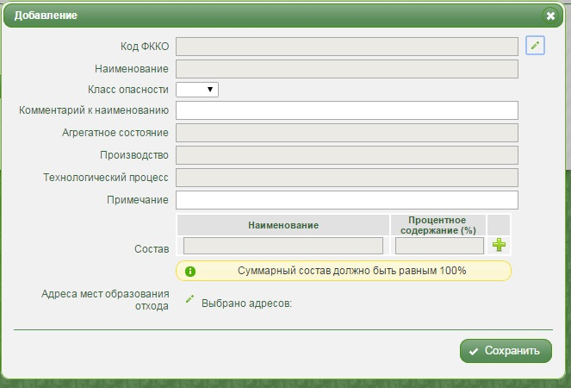

Для выбора нужного отхода из справочника, необходимо в поле «Код» ввести код отхода в соответствии с ФККО, либо в строке «Наименование» ввести наименование отхода в соответствии с ФККО, далее выбрать отход из предложенного списка.

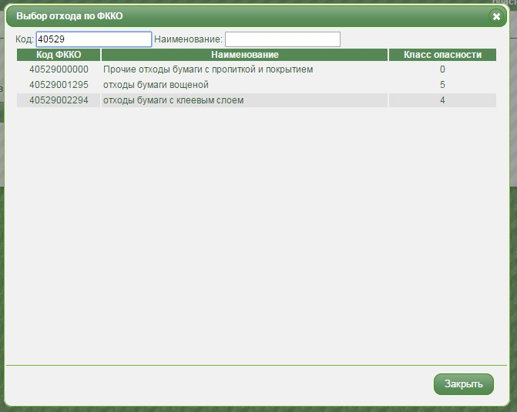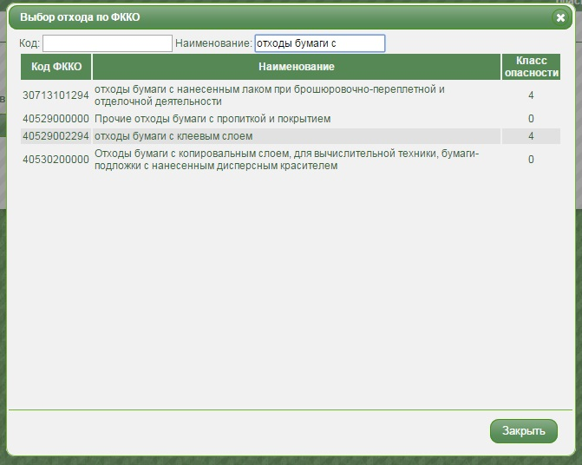

Выбранный из списка отход будет добавлен в окно «Добавление отхода».
Если выбранный отход является определенным в ФККО и класс опасности установлен, то строки «Класс опасности», «Агрегатное состояние», «Производство», «Технологический процесс» заполняются системой автоматически.

Сведения о составе отхода заполняются вручную, для добавления введенного компонента отхода необходимо нажать кнопку в зеленого плюса, для удаления неверно добавленного компонента – нажать кнопку в виде красного креста.
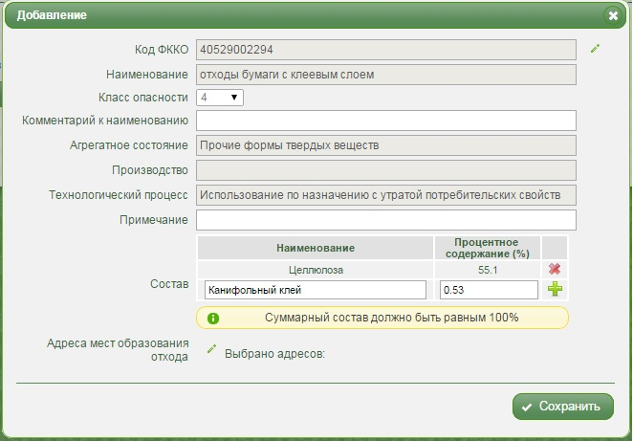

Система ведет проверку суммарного процентного содержания компонентов отходов. При достижении суммарного процентного содержания компонентов отхода равного 100%, система не дает возможность добавить новый компонент в состав, если же введенные значения состава отхода больше или меньше 100%, то кнопка «Сохранить» не сработает.
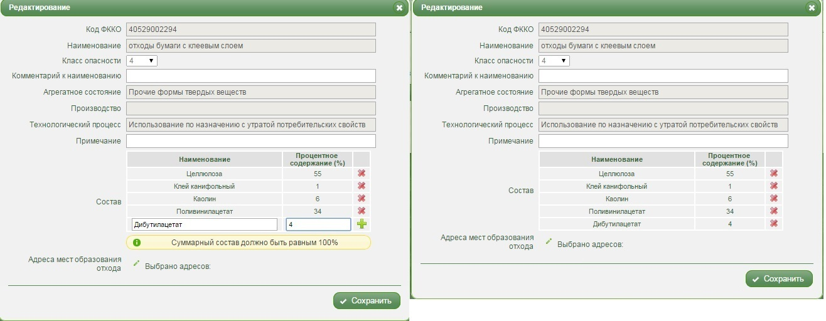

После ввода данных о составе отхода, требуется указать промплощадки, на которых образуется данный вид отхода, путем выбора мест образования отходов из списка всех имеющихся промплощадок.

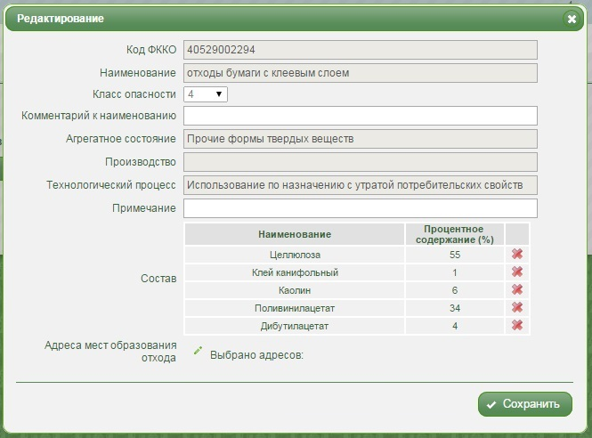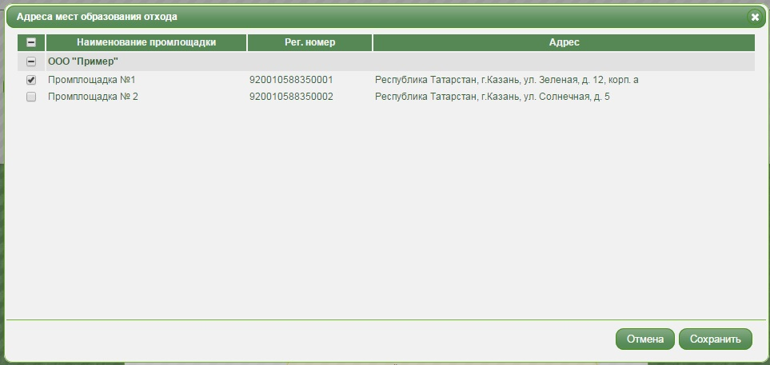

После ввода данных во все поля окна «Добавление отхода» необходимо нажать кнопку «Сохранить». Отход будет добавлен в общую таблицу отходов.

Шаг 5. Отправляем заявления на рассмотрение
После добавления всех необходимых отходов, следует отправить сформированные данные в Управление Росприроднадзора для прохождения процедуры подтверждения отнесения отхода к конкретному классу опасности.
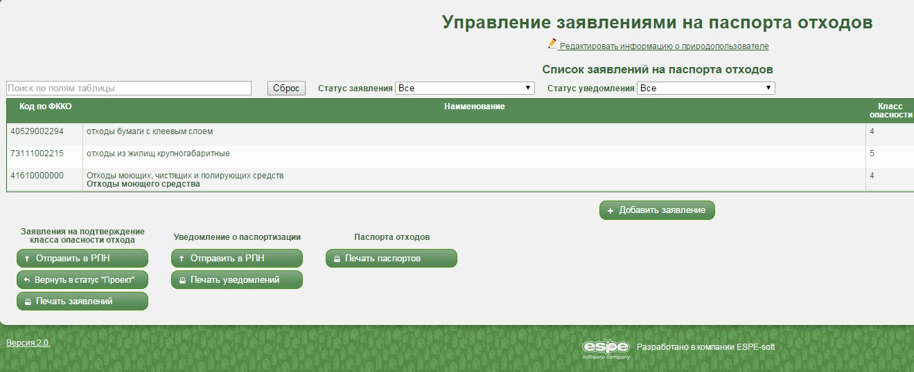

При выборе кнопки «Отправить в РПН» в блоке «Заявления на подтверждение класса опасности отхода», на экране появляется окно со списком имеющихся отходов. В появившемся окне можно выбрать один или несколько отходов для формирования заявления о подтверждении класса опасности и отправки на рассмотрение в Росприроднадзор.
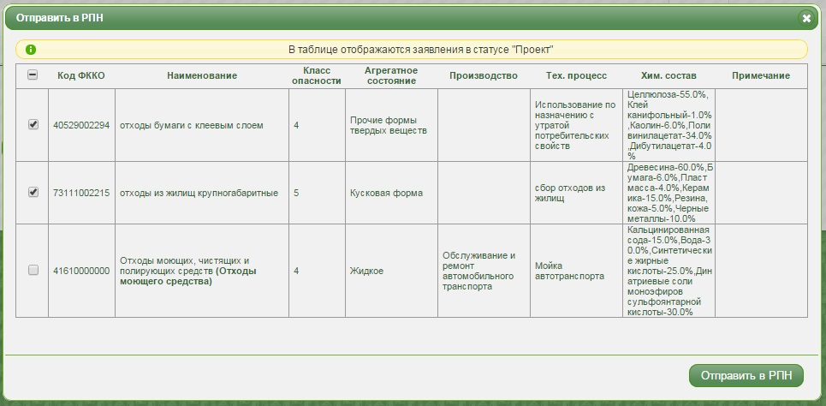
После выбора кнопки «Отправить в РПН», система сформирует печатные версии заявлений со штрих кодом на все отходы, выбранные из списка при отправлении на рассмотрение. Статус «Проект» изменится на статус «Отправлено в РПН».

Шаг 6. Согласование заявлений

Заявления будут рассматриваться в течение суток со момента отправки на рассмотрение.
Используйте выданные при авторизации логин/пароль для повторного входа в систему.

После рассмотрения отправленных заявлений на паспортизацию Управление Росприроднадзора согласует ваши заявления. Это произойдет уже на следующий день после отправки на рассмотрение. В ожидании этого, вы можете заполнить и отправить на рассмотрение заявку на лимит(Смотрите Шаг 8). Но не забудьте отправить уведомление о паспортах войдя в систему на следующий день.

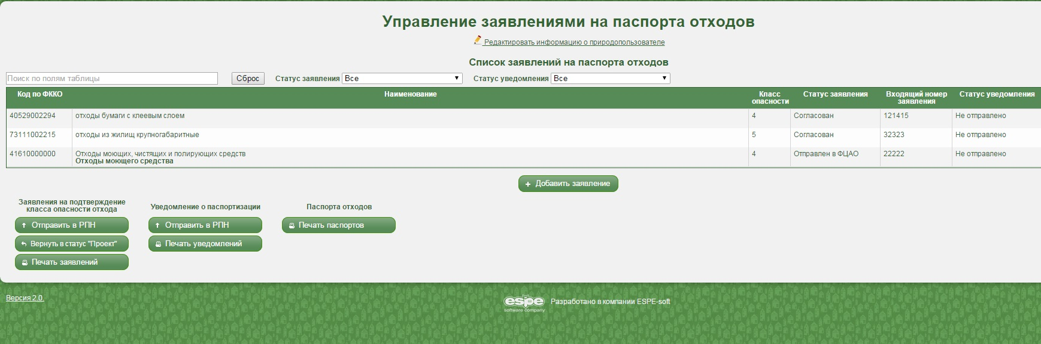

Шаг 7. Печать паспортов и отправка уведомления

Для отходов, класс опасности которых подтвержден, необходимо сформировать паспорт и отправить уведомление в Управление Росприроднадзора.

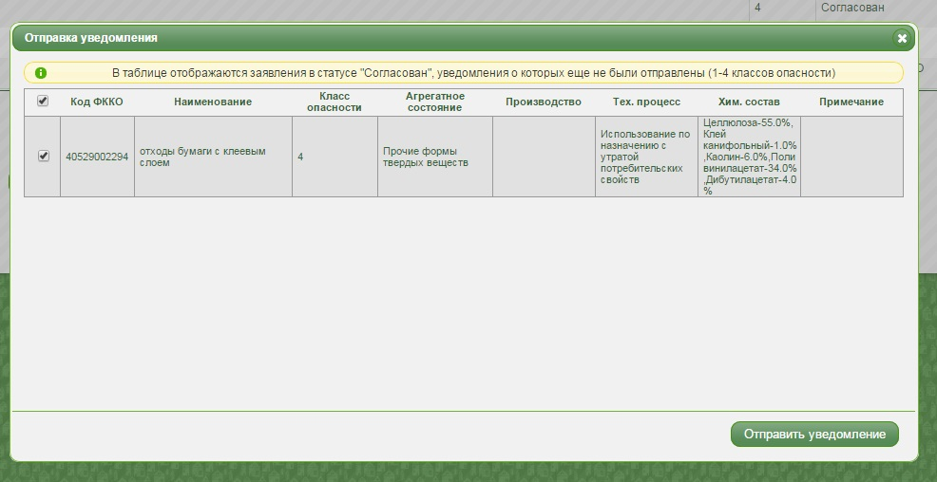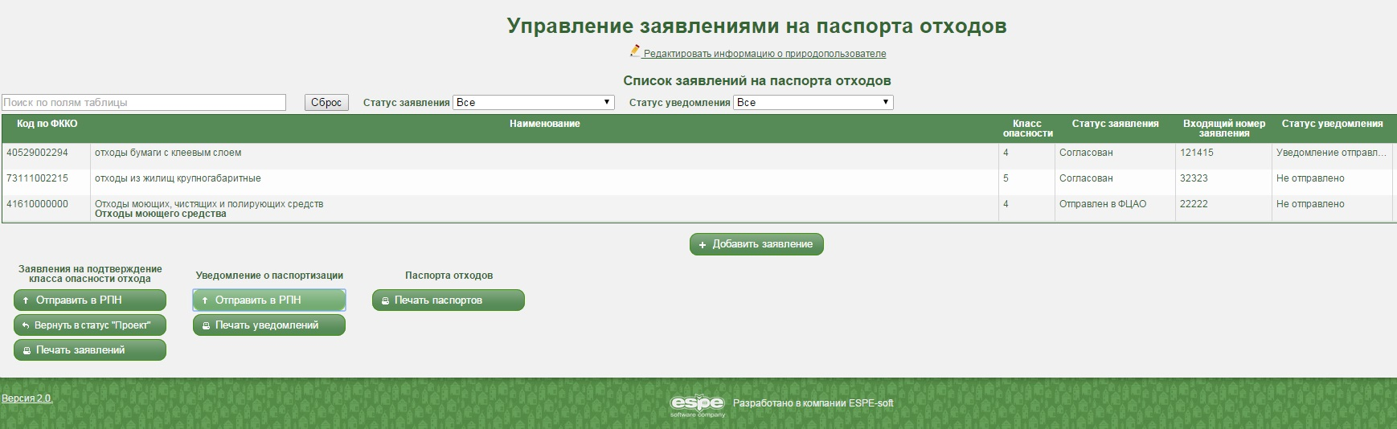

После отправки уведомлений о наличии паспорта опасного отхода, статус уведомления «Не отправлено» будет изменен на статус «Уведомление отправлено», система сформирует печатную версию уведомления со штрих кодом и печатную версию паспорта отхода.
Окончательным этапом паспортизации является предоставление печатных версий паспортов отходов в Управление Росприроднадзора, а также уведомлений о наличии паспортов опасных отходов.
Копию паспорта, заверенного руководителем юридического лица или индивидуальным предпринимателем, а также копии документов, подтверждающих отнесение вида отхода к конкретному классу опасности, необходимо направить в Управление Росприроднадзора по Республике Татарстан по адресу 420043, г. Казань, ул. Вишневского, 26 по почте или непосредственно в канцелярию в составе проекта нормативов образования отходов и лимитов на их размещение.

Статус уведомления о наличии паспорта отхода «Уведомление отправлено», после предоставления печатных версий паспорта отхода и уведомления о наличии паспорта отхода, изменится на статус «Уведомление принято», в системе будет присвоен входящий номер уведомления о наличии паспорта. После рассмотрения отправленных заявлений на паспортизацию Управление Росприроднадзора согласует ваши заявления

Шаг 8. Создание заявки на лимит

Вход в систему

В АИС «Электронная Экология» из представленного списка функциональных возможностей системы, требуется выбрать раздел «Лимит отходов».
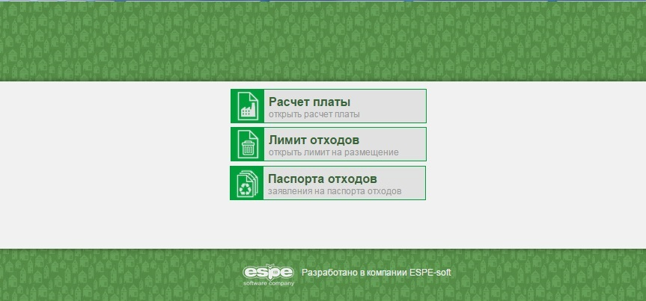

Система дает возможность:
- Открыть имеющуюся заявку на лимит, в том случае, если заявка на лимиты уже создавалась, имеются данные о номере и пароле заявки,
- Создать новую заявку, в том случае, если в системе заявка ранее не создавалась.

Создание новой заявки

Для Юридических лиц:
Для создания новой заявки в системе, необходимо ввести ИНН, КПП и Регистрационный номер природопользователя в соответствующих полях, далее нажать кнопку «Принять»:
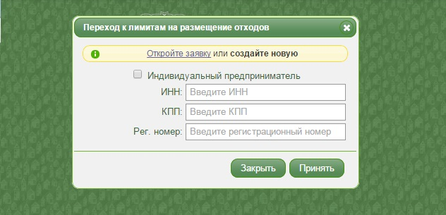

Для Индивидуальных предпринимателей:
Для создания новой заявки в системе, необходимо отметить признак «Индивидуальный предприниматель» ввести ИНН и Регистрационный номер природопользователя в соответствующих полях и нажать кнопку «Принять»:
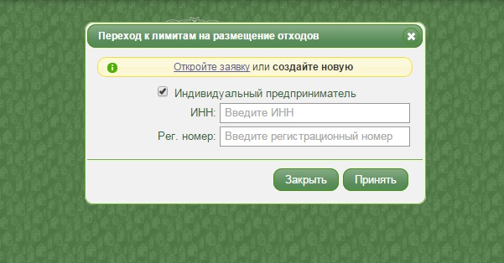
Регистрационный номер природопользователя можно узнать на сайте Управления Росприроднадзора по РТ (www.rosprirod.tatarstan.ru):
- Информация для природопользователей;
- Платежи за негативное воздействие на окружающую среду;
- Реестр юридических лиц и индивидуальных предпринимателей, зарегистрированных и осуществляющих плату за негативное воздействие на окружающую среду на территории Республики Татарстан;
- Ввести ИНН или наименование организации в строке «Поиск».

Открытие имеющейся заявки

При наличии уже созданной заявки в системе, необходимо воспользоваться кнопкой «Открыть заявку», далее ввести номер и пароль.

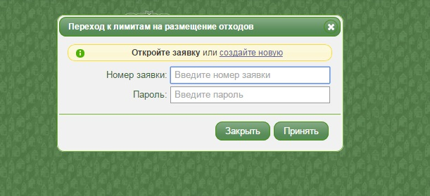
Все введенные в заявку данные сохраняются автоматически под индивидуальным номером и паролем.
После ввода регистрационных данных природопользователь попадает в раздел формирования заявки на согласование лимита.

Шаг 9. Заполнение заявления

Заполнение заявки на лимит происходит по каждой отдельной промплощадке, на которой образуются отходы, путем добавления видов образующихся отходов с указанием необходимых данных.
Выбор нужной промплощдки производится из перечня имеющихся промплощадок. Если в списке промплощадок отсутствует нужная, либо адрес имеющей промплощадки указан в системе неверно, необходимо обратиться в Управление Росприроднадзора для добавления или корректировки адреса промплощадки. После выбора промплощадки, необходимо добавить все нужные отходы в заявку. Для добавления отхода в заявку на лимит необходимо выбрать кнопу «Добавить отход».
Выбор нужного отхода из списка осуществляется с помощью кнопки в виде карандаша:

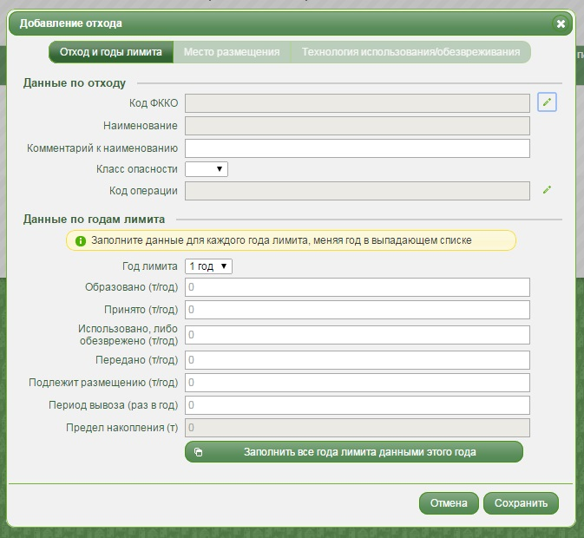

После выбора кнопки добавления отхода (кнопка в виде карандаша), следует в строке «Код» ввести код ФККО, либо в строке «Наименование» ввести наименование отхода в соответствии с ФККО, далее выбрать нужный отход из списка.

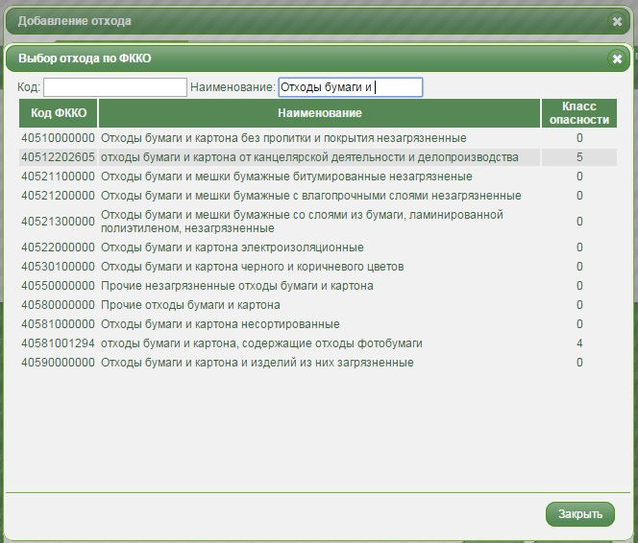

Нужный отход будет добавлен системой в окно «Добавление отхода».

При добавлении отхода, неопределенного ФККО, нужно выбрать из справочника группу или подгруппу, к которой относится данный отход, при этом строка «Комментарий к наименованию» будет являться обязательной для заполнения, класс опасности необходимо выбрать из выпадающего списка.

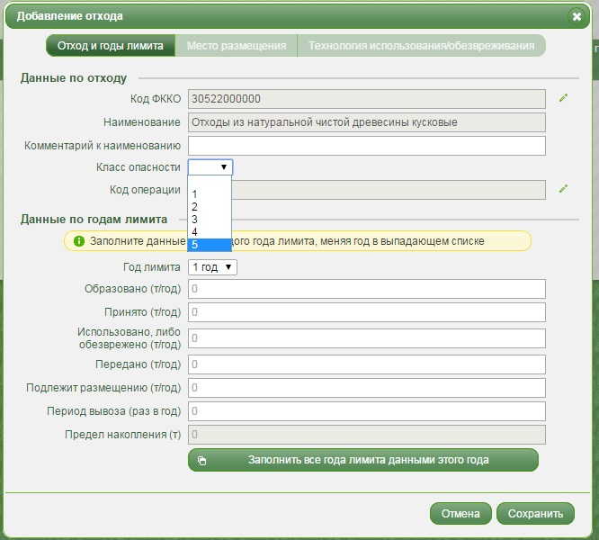

Выбор кода операции:

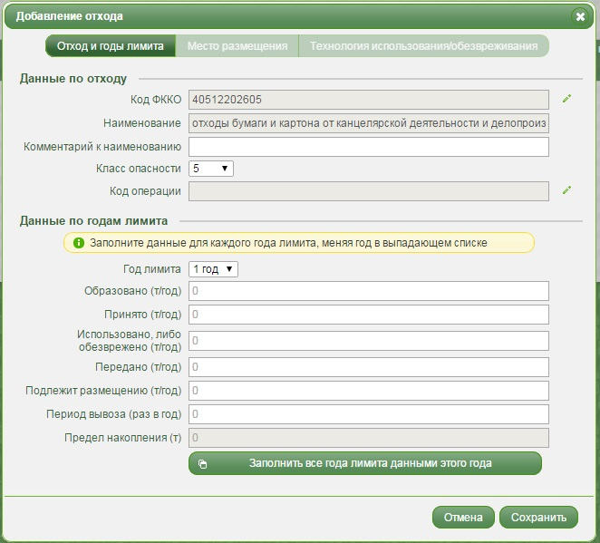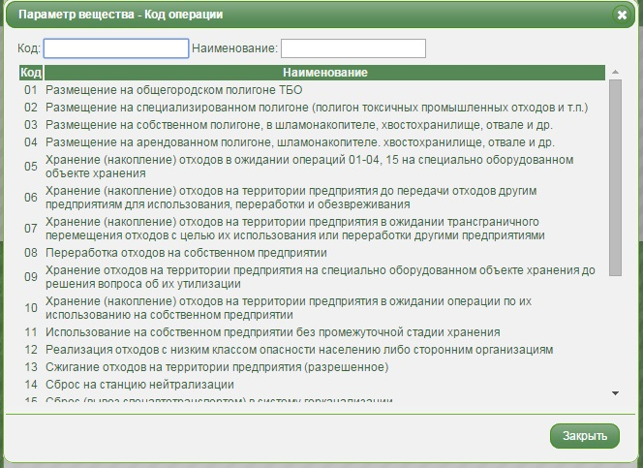

От выбора кода операции зависят заполняемые строки, так при выборе кодов операции:
01-05,23 блокируется заполнение строк «Использовано, либо обезврежено», «Передано», строка «Подлежит размещению» заполняется системой автоматически.

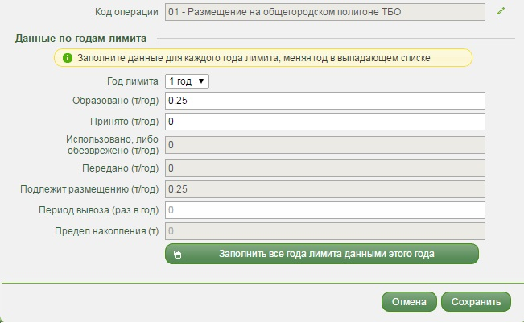

08,10,11,13,16-20,22 блокируется заполнение строк «Передано», «Подлежит размещению», строка «Использовано, либо обезврежено» заполняется системой автоматически.

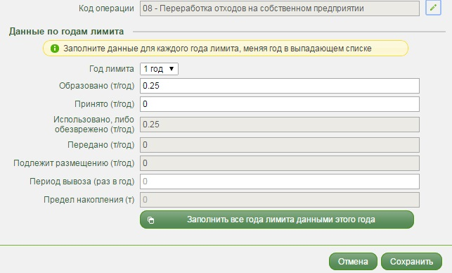

06,07,0912,14,15,21 блокируется заполнение строк «Использовано, либо обезврежено», «Подлежит размещению», строка «Передано» заполняется системой автоматически.

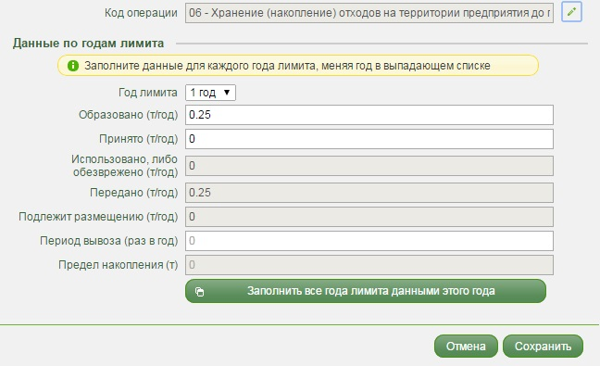

Строка «Период вывоза» заполняет вручную, предел накопления система рассчитывает автоматически.
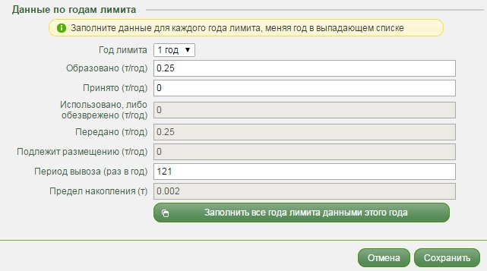

Данные о движении отходов заполняются для каждого года, меняя год в выпадающем списке. При неизменности данных по всем годам для выбранного отхода, рекомендуется воспользоваться кнопкой «Заполнить все года лимита данными этого года».

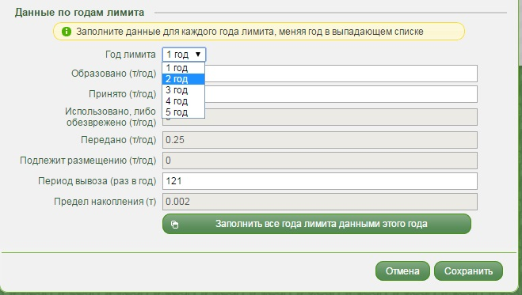

Для отходов, которые подлежат размещению на объекте размещения отходов, необходимо заполнить сведения о месте размещения отходов. Наименование объекта размещения отхода выбирается из справочника ГРОРО.

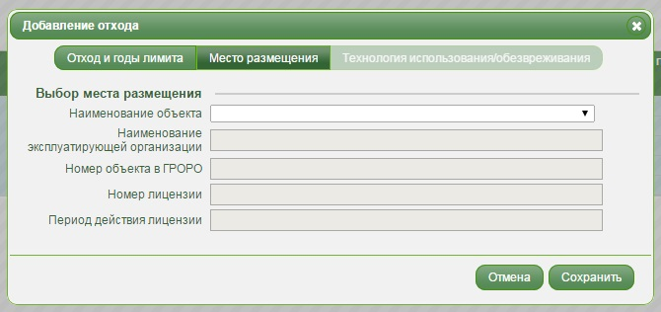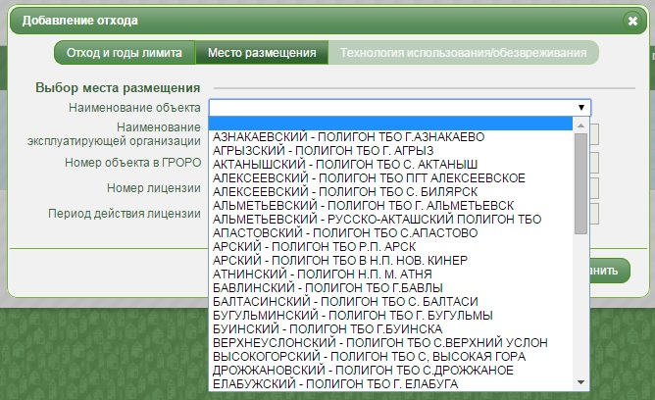

Для корректировки данных добавленного в заявку отхода, требуется выбрать отход из списка, система откроет окно «Добавление отхода», в котором можно отредактировать необходимые поля.
Для удаления отхода из списка отходов в заявки нужно нажать на кнопку в виде красного креста напротив наименования удаляемого отхода.
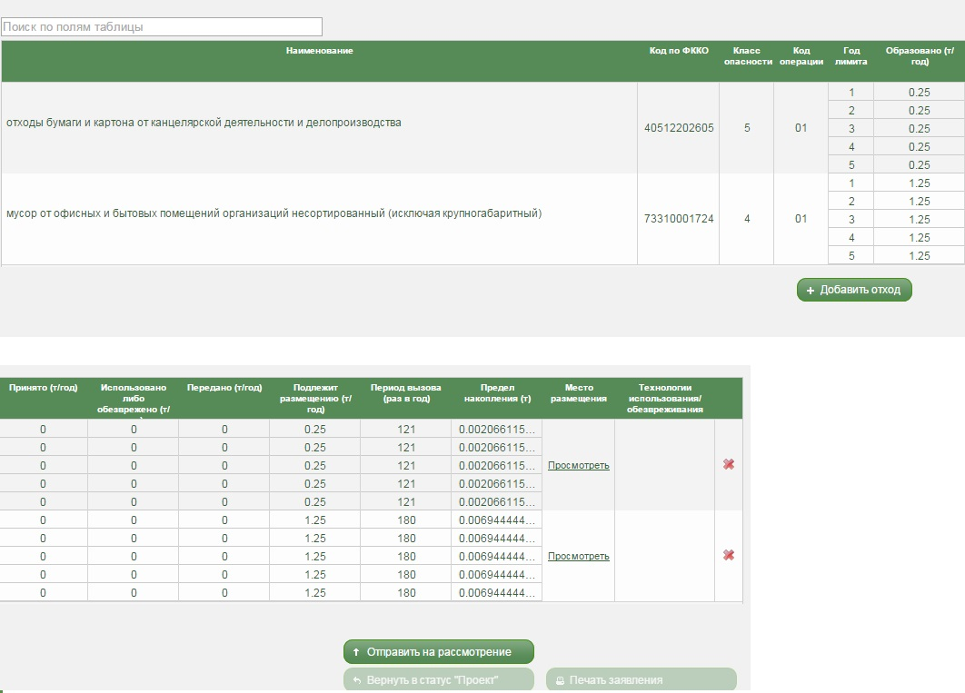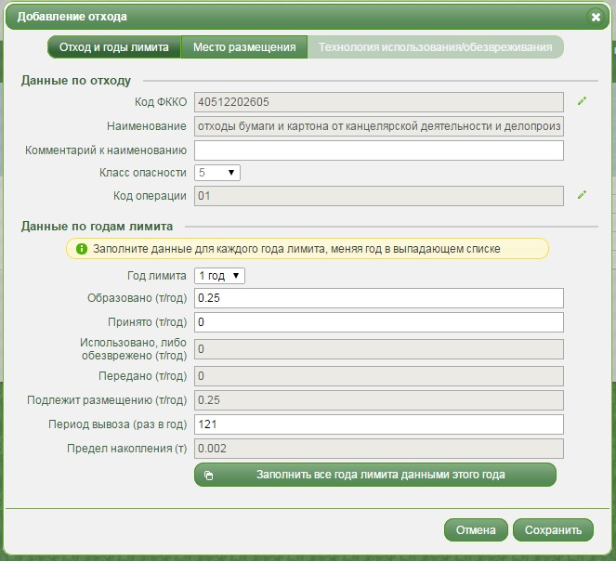

Шаг 10. Заполнение личных данных

Для корректировки личных данных природопользователя необходимо воспользоваться кнопкой «Меню», далее выбрать раздел «Редактировать данные» природопользователя, далее отредактировать нужные поля.
Организационно правовая форма выбирается из списка при нажатии на кнопку редактирования в виде карандаша. Для корректировки юридического адреса нужно нажать на кнопку в виде карандаша, остальные поля редактируются вручную.

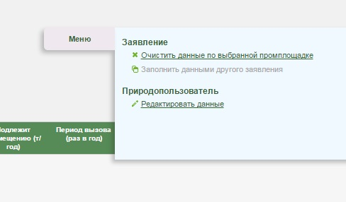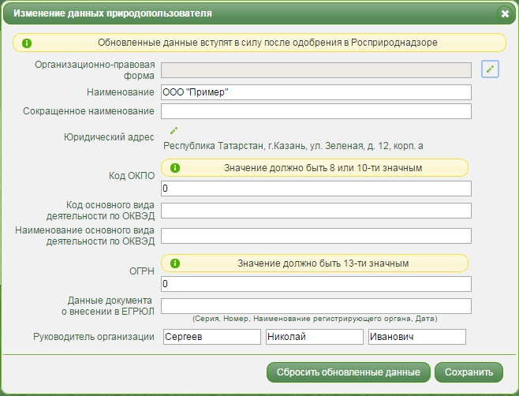

Шаг 11. Отправка заявки на рассмотрение и печать заявки

Сформированную в системе заявку на выдачу лимита необходимо отправить на рассмотрение в Росприроднадзор, воспользовавшись кнопкой «Отправить на рассмотрение». После отправки на рассмотрение, статус заявки «Проект» изменится на статус «Отправлено в РПН». Кнопка «Печать заявления» станет активной.
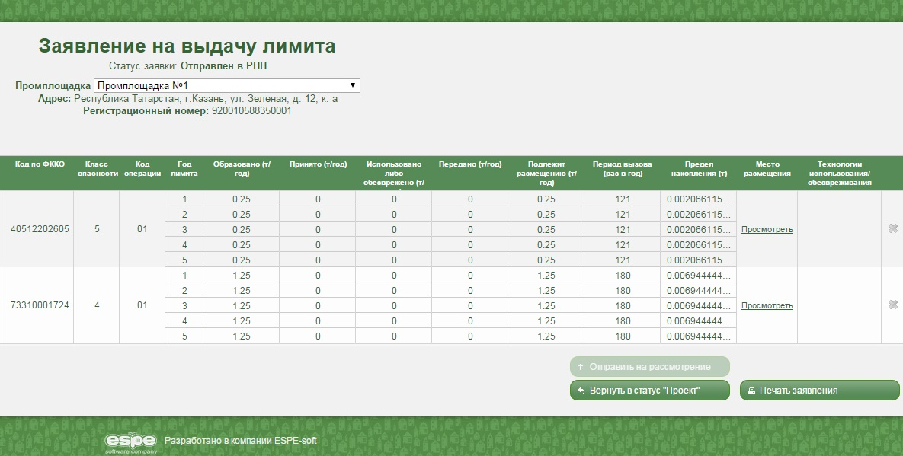

Кнопка «Печать заявления» формирует печатную версию заявки, которая содержит:
- заявление об установлении нормативов образования отходов и лимитов на их размещение,
- сведения об организации – разработчике,
- страницу со штрих кодом.
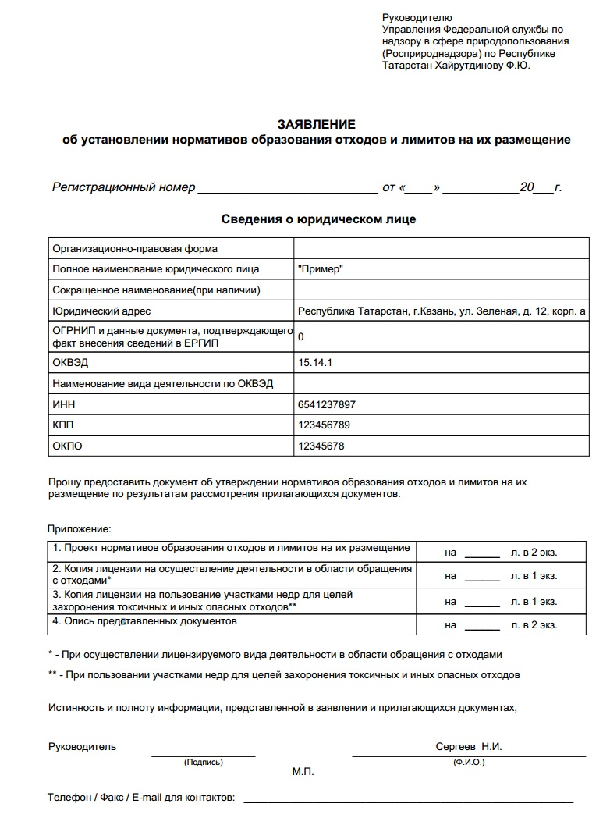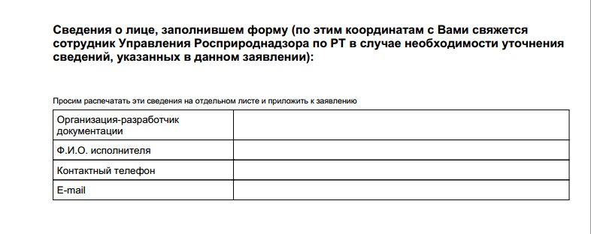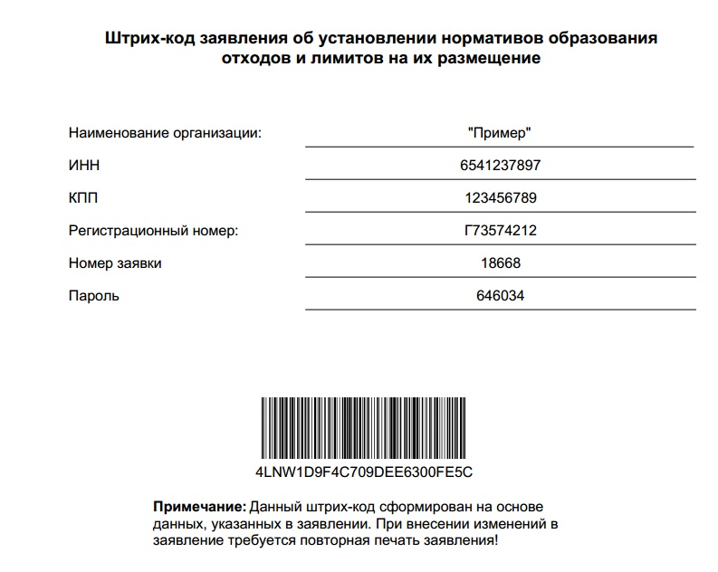

Шаг 12. Доставка документов до Управления РПН

Доставить все распечатанные документы до Управления Росприродназора по РТ, приложив все необходимые документы к заявлениям.
К распечатанному Заявлению прилагаются документы:
- проект нормативов образования отходов и лимитов на их размещение;
- документ, подтверждающий уплату государственной пошлины за выдачу документа об утверждении нормативов образования отходов производства и потребления и лимитов на их размещение.
Указанные выше Заявление и документы, принимаются Управлением Росприроднадзора по РТ по описи, копия которой с отметкой о дате приема направляется (вручается) индивидуальным предпринимателям и юридическим лицам.
Адрес Управления Росприроднадзора по Республике Татарстан: 420043, г. Казань, ул. Вишневского, 26. Часы причема документов: понедельник, среда с 9.00 до 12.00, вторник, четверг с 13.00 до 17.00, пятница – документы не принимаются.

В составе проекта нормативов образования отходов и лимитов на их размещение представляются:
- материалы проекта НООЛР, разработанный в соответствии с «Методическими указаниями по разработке проектов нормативов образования отходов и лимитов на их размещение», утвержденными приказом Ростехнадзора от 19.10.2007г.
В раздел "Приложения" ПНООЛР включаются:
- копии паспортов опасных отходов, сформированных и распечатанных с использованием данного программного модуля, копии свидетельств о классе опасности отхода для окружающей природной среды, либо материалы, обосновывающие отнесение отходов к классу опасности для окружающей природной среды (в соответствии с Критериями отнесения опасных отходов к классу опасности для окружающей природной среды, утвержденными приказом МПР России от 15.06.2001 N 511, не подлежащим государственной регистрации согласно заключению Минюста России от 24.07.2001 N 07/7483-ЮД);
- документы (копии договоров, актов, заверенные хозяйствующим субъектом), подтверждающие намерение на размещение отходов на специализированных объектах, передачу (или получение) отходов с целью их использования и (или) обезвреживания;
- документы (копии договоров, актов, заверенные хозяйствующим субъектом), подтверждающие факты использования, обезвреживания, размещения отходов:
- копии документов, заверенные хозяйствующим субъектом, об использовании, обезвреживании отходов хозяйствующим субъектом, хранении и захоронении отходов на самостоятельно эксплуатируемых объектах за отчетный период;
- копии договоров (актов), заверенные хозяйствующим субъектом, о передаче-приеме отходов другим хозяйствующим субъектам за отчетный период для использования, обезвреживания, хранения и захоронения;
- копии лицензий на деятельность по сбору, использованию, обезвреживанию, транспортировке, размещению опасных отходов, выданных хозяйствующим субъектам, которым осуществляется передача опасных отходов в собственность, либо на правах владения, пользования или распоряжения для использования, обезвреживания, хранения и захоронения;
- документы, подтверждающие обязательства арендатора самостоятельно осуществлять деятельность по обращению с отходами с соблюдением экологических и санитарно-гигиенических требований (если хозяйствующий субъект выступает в качестве арендодателя части производственных территорий, помещений или оборудования, и арендатор самостоятельно осуществляет деятельность по обращению с отходами);
- другое.

